Załącznik nr 1: Karty pracy – Odpowiednio, dużo, za dużo – ile nawozić by nie zaszkodzić?– wersja podstawowa
Doświadczenie
Co jest potrzebne:
- 3 zlewki lub słoiki
- 3 pędy rośliny podobnej wielkości i takiej samej liczbie liści
- Woda
- Nawóz dla roślin doniczkowych lub mineralny stosowany na polach uprawnych
- Olej
- Marker

Schemat doświadczenia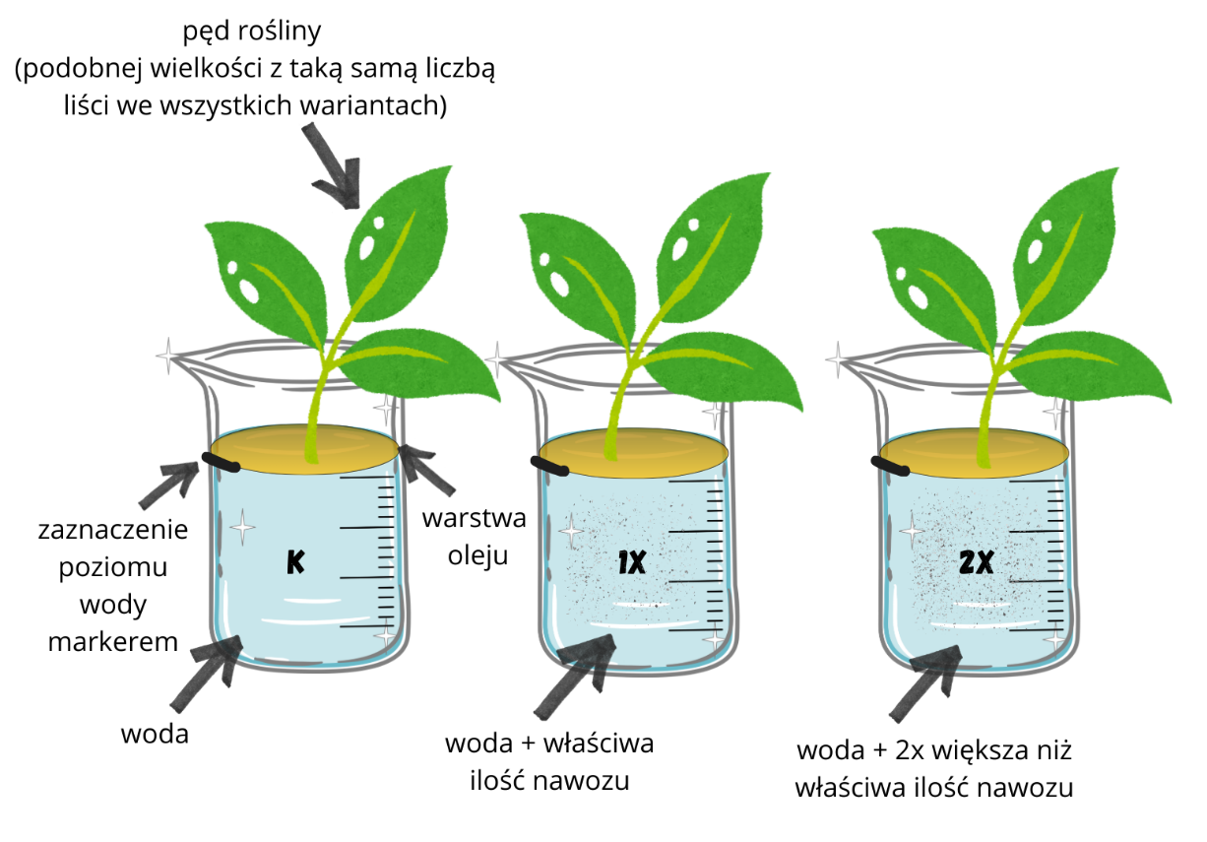
Instrukcja:
- Podpiszcie zlewki 1x, 2x oraz K (kontrola).
- Do pierwszej zlewki wlejcie 200 ml wody z odpowiednią ilością nawozu, do drugiej 200ml wody z 2x wyższą ilością nawozu, a do trzeciej 200ml wody z kranu.
- Zaznaczcie poziom wody markerem.
- Wlejcie cienką warstwę oleju na powierzchnię wody.
- Włóżcie po jednej roślinie do każdej zlewki.
- Gotowe! Podpiszcie swoje zlewki nazwą grupy i obserwujcie efekty po jednym i kilku dniach
Sprawdź czy rozumiesz:
- Wasze hipotezy badawcze, czyli co spodziewacie się zaobserwować (Co się zmieni w zlewkach w zależności od ilości dodanego nawozu? Który pęd przetrwa najdłużej? Czy poziom wody będzie zmieniał się tak samo we wszystkich zlewkach?)

- Po co oznaczymy poziom wody markerem?

- Po co mamy dodać olej?

- Dlaczego ważne jest by wszystkie pędy miały podobną wielkość i tyle samo liści?

- Dlaczego wszystkie grupy wykonują ten sam eksperyment?

Na następnej lekcji:
Wasze obserwacje:
- Co się stało z roślinami? Która najbardziej zwiędła, a która najlepiej się trzyma?

- Czy poziom wody we wszystkich zlewkach jest taki sam? Dlaczego?

- Czy we wszystkich grupach efekt był taki sam? Jeśli nie, to co mogło być tego przyczyną?

- Inne obserwacje:

Wasze wnioski:
- Czy każda ilość nawozu pozytywnie wpływa na żywotność roślin? Dlaczego?

- Co by się stało gdybyśmy zamiast nawozu dodali sól?

- Inne wnioski:

